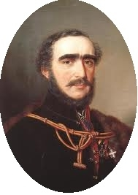
Széchenyi István Általános Iskola
és Alapfokú Művészetoktatási Intézmény
9154 Mosonszentmiklós Táncsics Mihály u. 2.
Telefon: 96/564-469, FAX: 96/564-470.
e-mail: iskola@mosonszentmiklos.hu

K É R E L E M
Alulírott _________________________________________ (szülő, gondviselő) ______________________________________(helység, utca, házszám) alatti lakos azzal a kéréssel fordulok Önhöz, hogy a Mosonszentmiklósi Széchenyi István Általános Iskola és AMI-ba (OM: 030655) járó ____________________________________________ nevű _____ osztályos gyermekemet mentesítse a kötelezően 16 óráig tartó iskolai foglalkozások látogatása alól!

A kérelem visszaküldésének hiányában, annak megküldéséig, a tanuló köteles az iskolában tartózkodni minden tanítási napon 16 óráig.

Mosonszentmiklós,

_______________________________
szülő (gondviselő) aláírása

